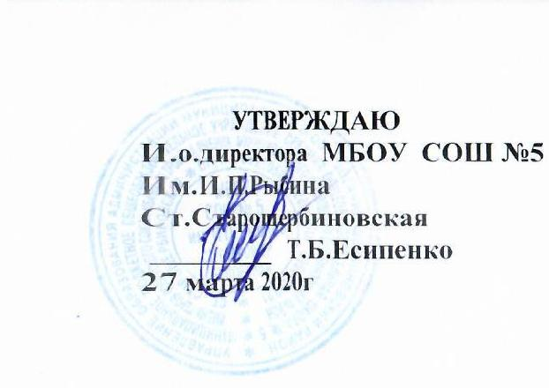

Расписание уроков дистанционного обучения с 27.04.2020-30.04.2020
2 класс

 | Расписание звонков | Понедельник | Вторник | Среда | Четверг
1 | 08:30-08:45 | Литературное чтение | Литературное чтение | Музыка | Русский язык
2 | 08:55-09:10 | Русский язык | Русский язык | Русский язык | Математика
3 | 09:30-09:45 | Физическая культура | Английский язык | Физическая культура | Физическая культура
4 | 10:00-10:15 | Математика | Математика | Математика | Кубановедение
5 | 10:25-10:40 |  | Технология | 10:20-10:35 Телешкола Литературное чтение | 10:20-10:35 Телешкола  Окружающий мир
вд | 10:50-11:05 | Основы православной культуры»  Хомутинникова С.С.
вд | 11:15-11:30 |  | Юный конструктор» точка роста  Перелыгин С.А | «Экология»  Хомутинникова С.С.
вд | 11:40-11:55 |  | «Шахматы» точка роста  Фоменко Г.В. | «Я-пешеход ,я пассажир»  Точка роста  Фоменко Г.В.

